Presseinformation

Leuchtdrucktaster LUMOTAST mit 5V-Versorgungsspannung

Die Leuchtdrucktaster der Serie LUMOTAST 16 führt RAFI jetzt in zwölf weiteren Varianten mit nur noch 5V Betriebsspannung zur LED-Ansteuerung im Programm. Damit eignen sich diese für Standard-Einbauöffnungen von 16,2mm dimensionierten Betätiger insbesondere für mobile Anwendungen. Zur Wahl stehen je fünf Varianten mit transluzenter weißer, roter, gelber, grüner oder blauer Blende und schwarzem bzw. in Silbermetallic gestaltetem Frontring. Darüber hinaus liefert RAFI auch zwei Basisversionen, die sich in Blenden- und Ringfarbe individuell konfektionieren und mittels frei bedruckbarem C-LAB-Beschriftungsbogen anwendungsspezifisch kennzeichnen lassen. Die frontseitig strahlwasserdicht in Schutzart IP65/67 gefertigten, für Arbeitstemperaturen zwischen -25°C und +70°C zugelassenen Leuchtdrucktaster sind für mindesten 500.000 Betätigungszyklen ausgelegt. Die Kontaktierung erfolgt mittels goldenem Sprungkontakt. Zur Befestigung der nur 18,2mm Einbauraum benötigenden Taster dient ein Gewindering. Darüber hinaus umfasst die LUMOTAST-Serie Leuchtdrucktaster mit 10V Betriebsspannung, Drucktaster mit Gold- oder Silberkontakten sowie verschiedene Nothalt- und Pilzdrucktaster. Abgerundet wird die Produktfamilie durch schmale Leuchtdrucktaster und Schlüsselschalter der Serie LUMOTAST 75 mit rundem oder rechteckigem Bund.

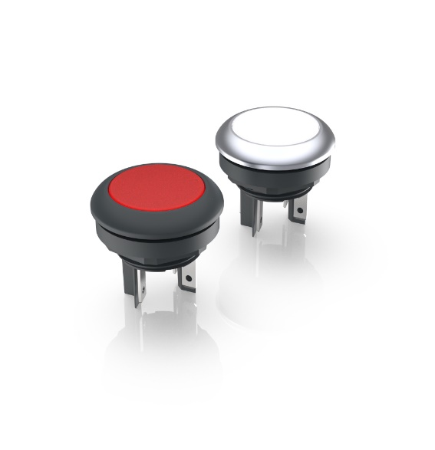
Bild: Neue LUMOTAST 16- Leuchtdrucktaster mit 5V-Versorgungsspannung in zwei Frontring-Designs und fünf Blendenfarben

Bilder: | lumotast_5v_2000.jpg | Zeichen: | 1.321
Dateiname: | 202409007_pm_lumotast-5v.docx | Datum: | 04.09.2024

Über die RAFI Gruppe
Das im Jahr 1900 gegründete Unternehmen entwickelt und produziert elektromechanische Bauelemente und Systeme für die Mensch-Maschine-Kommunikation. Dazu gehören Taster, Schalter, Touchscreens und Bediensysteme sowie elektronische Baugruppen. RAFI-Produkte werden eingesetzt in der Automation und Medizintechnik, im Maschinen- und Anlagenbau, in Straßen- und Schienenfahrzeugen, in Haushaltsgeräten sowie in der Telekommunikation. Die RAFI Gruppe agiert weltweit mit über 2.000 Mitarbeitern an Standorten in Deutschland, Europa, China und den USA. Der Hauptsitz der RAFI-Firmengruppe befindet sich in Berg bei Ravensburg.

Kontakt:  RAFI GmbH & Co. KG  Patrick Müller  Product Marketing Manager  Ravensburger Straße 128-134  88276 Berg  Tel.: 0751 89-1634  E-Mail: patrick.mueller@rafi-group.com  Internet: www.rafi-group.com |  | gii die Presse-Agentur GmbH  Christburger Str. 41  10405 Berlin  Tel.: 030 53 89 65-0  E-Mail: info@gii.de  Internet: www.gii.de

